**INSTITUCION EDUCATIVA FISCAL “TARQUI”**NOMBRE: KENNETH ALVARADO  
CURSO: 2do” E”   
FECHA:  
TEMA:  
SUBTEMA:   
PROYECTO:  
ACTIVIDADES.  
2. Verifica el cumplimiento de cada medida por parte de los miembros de tu familia y completa la siguiente tabla con la información:

|  |  |  |  |
| --- | --- | --- | --- |
| Medidas contra el coronavirus. | SI | NO | ¿Por qué? |
| A |  |  |  |
| B |  |  |  |
| C |  |  |  |
| D |  |  |  |
| E |  |  |  |
| F |  |  |  |

3. Responde, en tu cuaderno: ¿qué otras medidas de protección contra la COVID 19 aplicas de manera individual y familiar?  
Remedios caseros que son útiles para tener buenas defensas.  
4. ¿Por qué la práctica habitual e individual de estas medidas de protección contra la COVID- 19 contribuye al mantenimiento de la salud de tu familia y de toda la comunidad?

Para estar libres de esa enfermedad y no estar contagiado y en peligro de muerte.  
5. Lee con atención el texto del siguiente afiche y responde las siguientes preguntas:

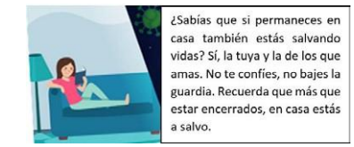  
¿Por qué esta acción propicia la salud individual y de mi comunidad?

Porque si nos mantenemos encerrados no estamos en peligro de ningún virus y nos salvamos de expandir el virus.  
¿Por qué esta acción es considerada como una forma de empatía en tiempos de pandemia?

Por que es una de las formas mas adecuadas de tener una buena salud.

7. Analiza la respuesta emitida por el entrevistado a la pregunta planteada por la periodista:

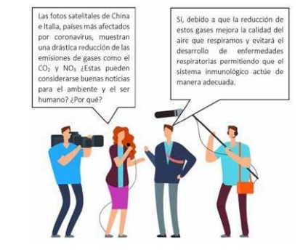

¿Por qué los cambios producidos por el coronavirus en nuestras vidas, principalmente el asilamiento sanitario, a pesar de haber causado grandes daños, han sido beneficiosos para el ambiente?

Porque hay menos contaminación en los océanos, porque hay menos humo en las calles, por que hay menos basura en las ciudades y hay mas aire limpio cada día más.  
8. Observa la siguiente infografía sobre uno de los biomateriales más utilizados en la actualidad. Explica qué motivos pueden tener las industrias que fabricaban automóviles o aspiradoras para transformar sus operaciones y obtener nuevos productos, como respiradores artificiales. ¿Por qué estos biomateriales son tan importantes para el ser humano en el contexto actual?  
Porque ayudan en no poder infectarse y mas cuidado para uno mismo y ayuda para que el virus no se expanda más.  
  
Jaime es un joven de 16 años que vive en el Puyo con su padre, su único pariente cercano. Los dos se llevan muy bien y han formado una familia relativamente feliz. A Jaime le gusta salir a cosechar chonta con su padre los sábados en la mañana, al otro lado del río, que deben cruzar en una canoa. Jaime ha comprado un velocímetro. Con él, logra ver que la velocidad de la canoa es de 12 m/s y es perpendicular a la corriente del río. También mide que la velocidad de la corriente es de 10m/s.

Calcula el tiempo que tarda la barca en atravesar el río si este tiene una anchura de 150m.